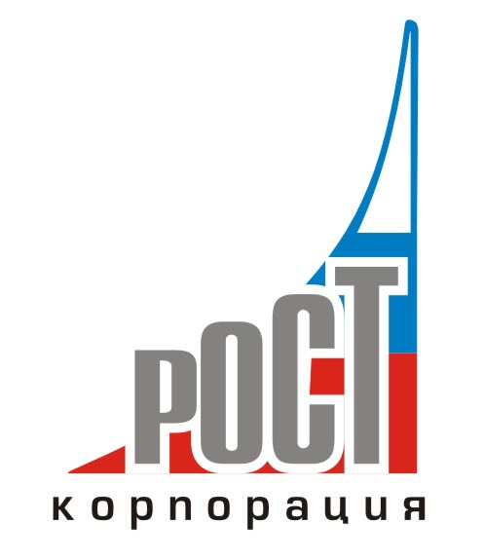 |  | 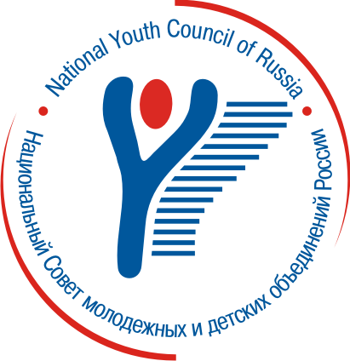
 |  | Национальный Совет молодежных и детских объединений России

ЗАЯВКА-АНКЕТА НА УЧАСТИЕ
В ВОСЕМНАДЦАТОМ ВСЕРОССИЙСКОМ МОЛОДЕЖНОМ
ЛАГЕРЕ-СЕМИНАРЕ «Поволжский диалог – РОСТ-2010»
(для самостоятельного заполнения участником)

1 | Субъект РФ
2 | Полное название организации (объединения) (в соответствии с Уставом (Положением))
3 | Контакты организации
  Телефон с кодом | e-mail | факс | адрес
4 | Фамилия, имя, отчество
5 | Дата рождения
6 | Адрес места жительства
7 | Контакты кандидата
  дом. телефон | моб. телефон | e-mail | другая информация
8 | Место учебы (если учитесь)
  Название учебного заведения (которое окончили или учитесь)
  Специальность
9 | Место работы (если работаете)
  Название организации
  Должность
10 | Должность, занимаемая в организации (объединении)
11 | Курируемые проекты или направления деятельности в организации (объединении)
12 | Стаж работы в организации (объединении)
13 | Были ли Вы участником:
  ВМЛ «РОСТ»
    № | Год
    1
    2
    …
  Др. лагеря, семинары и т.п.
    № | Название лагеря | Год | Организатор
    1
    2
    …
14 | В каких еще молодежных общественных объединениях вы состоите
  № | Название | Год вступления
  1
  2
  …
15 | Отметьте, какой образовательный блок Вас интересует (любой знак)
  1 | Менеджмент НКО и управление персоналом
  2 | Школа тренеров
  3 | Формирование эффективной команды
  4 | Тайм-менеджмент
  5 | Маркетинг и PR организации
  6 | GR и фондрайзинг
  7 | Межнациональные и межкультурные коммуникации
  8 | Навыки публичной презентации
  9 | Организация творческих процессов (сценарии, техника сцены, дизайн, организация культурно-массовых и спортивных мероприятий)
  10 | Другое  (укажите тему)
16 | На что бы вы хотели сделать особый акцент в рамках выбранного Вами направления программы | - ..  - ..
17 | Ваши увлечения, хобби, дополнительные навыки  (в свободной форме)
18 | Ваши ожидания от участия в лагере-семинаре  (в свободной форме)
Дата заполнения:

Подпись кандидата:

